Bases tecnológicas para el servicio
MATERIA: FUNDAMENTOS DE PROGRAMACIÓN
ACTIVIDAD: OPERADORES LÓGICOS
ALUMNO: CESAR CEDILLO RODRÍGUEZ
GRUPO: 8
DOCENTE: JUAN MANUEL TOLENTINO MORALES

Ejercicio 1

Objetivo
Aplicar operadores lógicos básicos (<, >, >=, <=, ==, !=) para determinar si una persona puede votar.

Instrucciones
Escribe un pseudocódigo en el que el usuario ingrese su edad y determine si puede votar o no:
- Si la persona es mayor o igual a 18, mostrar “puedes votar”.
- Si la persona es menor a 18, mostrar “no puedes votar”.

Pseudocódigo
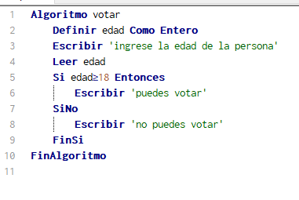
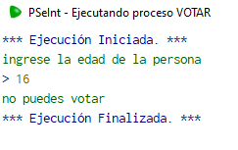
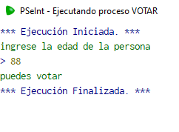

Ejercicio 2

Objetivo
Comprender cómo funcionan los operadores lógicos AND (∧), OR (∨) y NOT (¬) aplicándolos en una tabla de verdad.

Instrucciones
Analiza la condición:
(Tiene_Credenciales_Válidas ∧ No_Está_Bloqueado) ∨ Es_Administrador
Donde:
- A = Tiene_Credenciales_Válidas
- B = No_Está_Bloqueado
- C = Es_Administrador

Tabla de verdad
A | B | C | (A ∧ B) | (A ∧ B) ∨ C
0 | 0 | 0 | 0 | 0
0 | 0 | 1 | 0 | 1
0 | 1 | 0 | 0 | 0
0 | 1 | 1 | 0 | 1
1 | 0 | 0 | 0 | 0
1 | 0 | 1 | 0 | 1
1 | 1 | 0 | 1 | 1
1 | 1 | 1 | 1 | 1

Preguntas de Análisis
• ¿En qué casos el usuario puede acceder al sistema?
Cuando tiene credenciales válidas y no está bloqueado, o cuando es administrador.
• Si un usuario tiene credenciales válidas, pero está bloqueado, ¿podrá acceder?
No porque el operador lógico and && requiere que ambas condiciones sean verdaderas
• ¿Cómo cambia si es administrador?
el administrador siempre puede acceder porque el operador lógico es or y es verdadero si una o las dos condiciones son verdaderas
• Si una persona no tiene credenciales válidas ni permisos de administrador, pero no está bloqueada, ¿qué sucede?
No puede acceder por que el operador and && requiere ambas condiciones verdaderas
• ¿Cómo se podría modificar la condición para que solo los administradores puedan acceder en caso de que el usuario esté bloqueado?
Tendriamos que agregar esa condición a la tabla de verdad
(A ∧ B) ∨(C∧B)
(Tiene_Credenciales_Válidas ∧ No_Está_Bloqueado) ∨ (Es_Administrador ∧ No_Está_Bloqueado)
de este modo los administradores requerirán no estar bloqueados para acceder..

